**Я прививки**

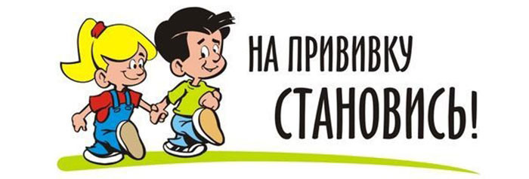**не боюсь!**

Сегодня прививка у нас –

это просто супер

класс!!!



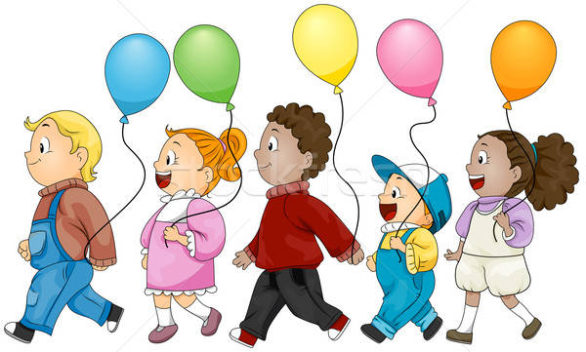

От прививки я балдею

И нисколько не робею.

Я здоровым хочу быть,

Чтобы долго-долго жить.

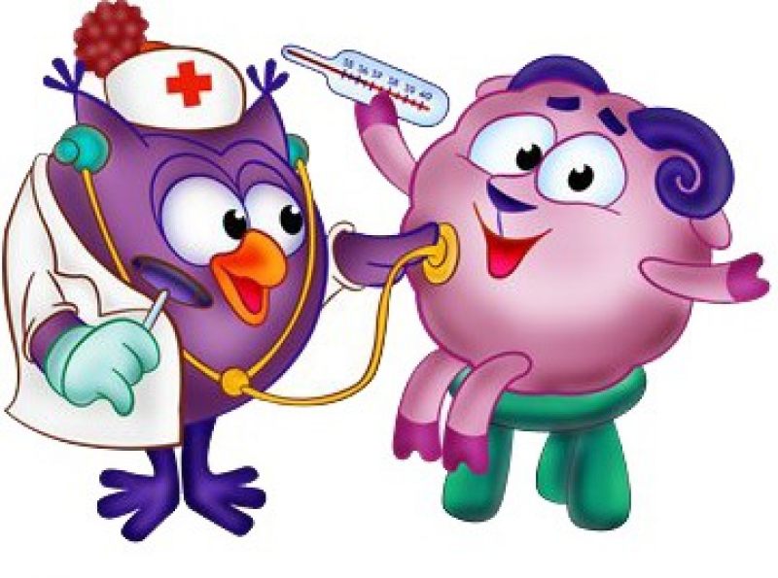

Сделал прививку –

Хорошее дело,

Теперь шагай

По жизни смело.

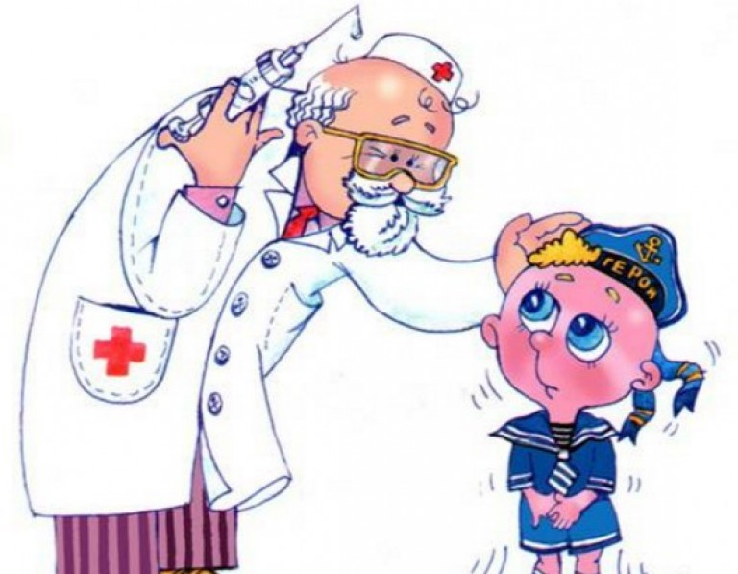

Без прививки все болезни

«Прицепляются» к тебе,

А с прививкой ты здоровый -

Смело топай по Земле!

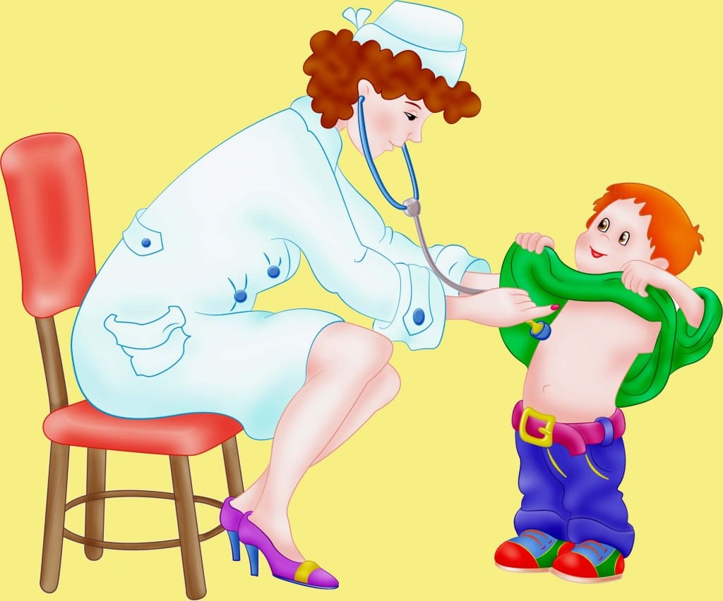

Сделал прививку –

Пляши и пой,

Все опасные болезни

Обойдут тебя стороной.

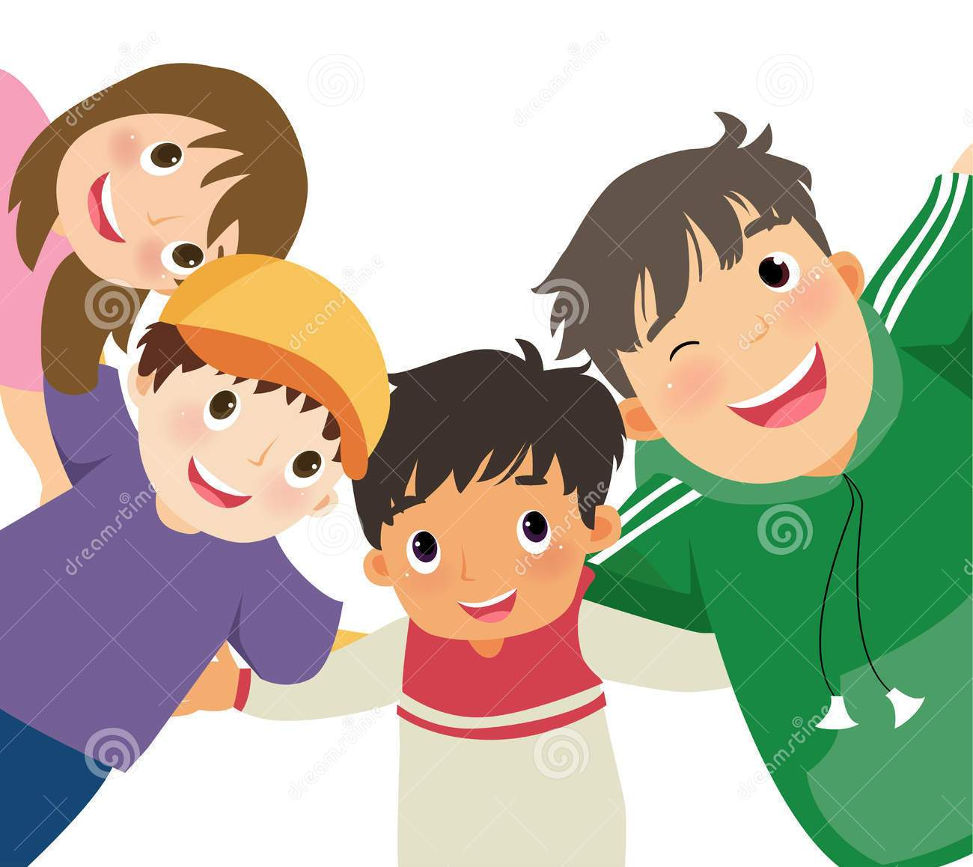

От прививки только польза

Взрослым всем и детям,

Ведь с прививкой безопасно

Жить на белом свете!

